|  |  |  |  |  |  |
| --- | --- | --- | --- | --- | --- |
|  |  | **CONTROL DE VERSIONES** | | |  |
| ***Versión*** | ***Hecha por*** | ***Revisada por*** | ***Aprobada por*** | ***Fecha*** | ***Motivo*** |
| 1.0 | Jimmy Toapanta | Cristian Reisancho | Xavier Loaiza | 22-11-20 | Versión original |

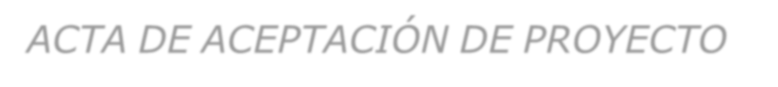

*ACTA*

*DE*

*ACEPTACIÓN*

*DE*

*PROYECTO*

|  |  |
| --- | --- |
| **NOMBRE DEL PROYECTO** | **SIGLAS DEL PROYECTO** |
| **PLATAFORMA DE PRESTACIÓN DE SERVICIOS** | **PPS** |
|  |  |
| **NOMBRE DEL CLIENTE O PATROCINADOR** |  |
| Universidad Tecnológica Israel |  |

|  |  |
| --- | --- |
| **DECLARACIÓN DE LA ACEPTACIÓN FORMAL** | |
| Por la presente se deja constancia que el Proyecto *Plataforma* de prestación de servicios a cargo de, ha sido aceptado y aprobado por parte del tutor. Msc. Mario Pérez. Con lo cual damos constancia por la presente que el proyecto ha sido culminado exitosamente.  El proyecto fue iniciado el 05 de octubre del 2020, y terminó el 28 de noviembre del 2020. | |
| **OBSERVACIONES ADICIONALES** | |
| En la planificación del proyecto se definió realizar la entrega de toda la documentación requerida por el cliente mediante la plataforma GitHub para observar la contribución de todo el equipo de trabajo, lo cual se realiza oportunamente para su revisión el día de la entrega. | |
| **A**  **CEPTADO POR**  **:**    *D*  *EFINIR LA FECHA*  *,*    *Y LA PERSONA RESPON*  *SABLE DE LA ACEPTACI*  *ÓN DEL PROYECTO*  *.* | |
| ***NOMBRE DEL CLIENTE, PATROCINADOR U OTRO FUNCIONARIO*** | ***FECHA*** |
| MSC. Mario Pérez | 23 – 11 – 2020 |
| **DISTRIBUIDO Y ACEPTADO:** *DEFINIR LA FECHA, Y LOS INTERESADOS A QUIÉNES SERÁ DISTRIBUIDO LA ACEPTACIÓN FORMAL DEL PROYECTO.* | |
| ***NOMBRE DEL INTERESADO*** | ***FECHA*** |
| Xavier Loaiza | 23 – 11 – 2020 |
| Daniel Carrión | 23 – 11 – 2020 |
| Cristian Reisancho | 23 – 11 – 2020 |
| Jimmy Toapanta | 23 – 11 – 2020 |